ЭТО СЧАСТЬЕ – ПУТЬ ДОМОЙ !!!
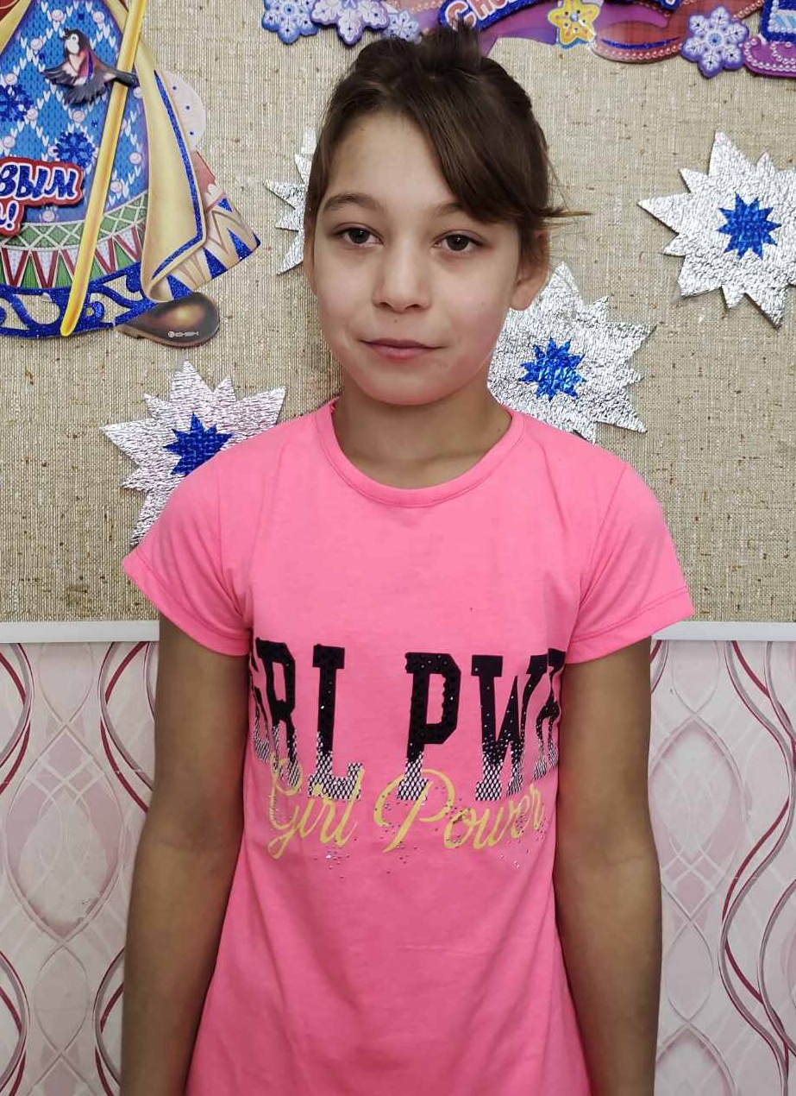

Александра родилась в 2012 году.
Общительная, активная девочка, легко идет на контакт, любит фантазировать и придумывать разные истории, имеет богатое воображение. Охотно принимает участие в подвижных играх и различных мероприятиях.
Желает обрести семью.

По вопросам приема детей в семью необходимо обратиться в отдел опеки и попечительства администрации муниципального района «Карымский район» по адресу:
пгт. Карымское, ул. Верхняя, д.35.

